УКРАЇНСЬКА ВСЕСВІТНЯ КООРДИНАЦІЙНА РАДА | 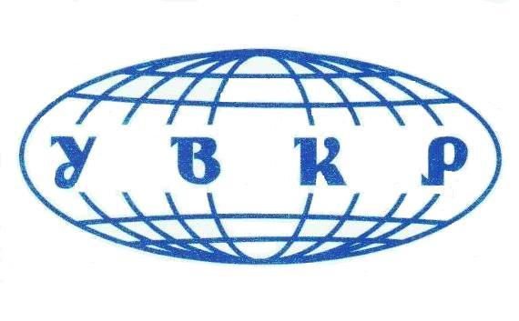 | UKRAINIAN WORLD COORDINATING COUNCIL
вул. Антоновича , 3-б, Київ, 01004, Україна тел./факс:(+38 044) 287-22 41, |  | Antonovycha Str., 3-b, Kyiv, 01004, Ukraine fax:(+38 044) 287-22 41,
e-mail:uvkr.org@gmail.com, www.uvkr.org |  | e-mail:uvkr.org@gmail.com, www.uvkr.org

29.04.17

Заява
Української Всесвітньої Координаційної Ради з приводу проявів ксенофобії, стосовно українців й українства, що мають місце, останнім часом, в Польщі

Українська Всесвітня Координаційна Рада змушена з сумом константувати, що останнім часом в Польщі, почастішали прояви ксенофобії й українофобства, що проявляються стосовно, як української національної меншини в цій країні, так до українства загалом.
Європейська практика у забезпеченні прав національних меншин передбачає повагу до їніх традицій, віри, місць поховань та інших проявів етнічної самоідентифікації.
У відповідності до міжнародних правових актів, визнаних Республікою Польща, влада країни зобов’язана забезпечити належні умови для функціонування асоціацій, шкіл, друкованних видань національних меншин.
За декілька минулих років, взяті урядом Польщі на себе зобов’язання, стосовно прав української національної меншини – зазнають суттєвої ревізії, а то часто, й обмежуються.
Мають місце факти погроз і насильства стосовно українців за етнічною ознакою.
Безпрецдентним для європейської країни в ХХІ столітті став факт руйнування пам’ятника на братській могилі загиблих українців, що мав місце в селі Грушовичі, Перемишлянського повіту, під надуманим приводом, що його було встановлено 15 років тому “без належного погодження”.
Акт вандалізму й наруги над пам’яттю померлих відбувся, саме напередодні чергової річниці геноцидної акції “Вісла” – коли влада комуністичної Польщі в 1947 році змусила, за ліченні години, покинути свої споконвічні землі більше 150 тисяч українців.
УВКР вважає що такими діями влада Республіки Польща порушує фундаментальні права української національної меншини в своїй країні, норми міжнародного права в цій ділянці.
УВКР пропонує припинити практику залякувань, вандалізму і погроз супроти української етнічної групи, що проживає на території Польщі.
Краще відновимо політику взаємоповаги і пошани між нашими народами, дотримання норм міжнародного права у захисті інтересів української національної меншини в Польщі й польської – в Україні.

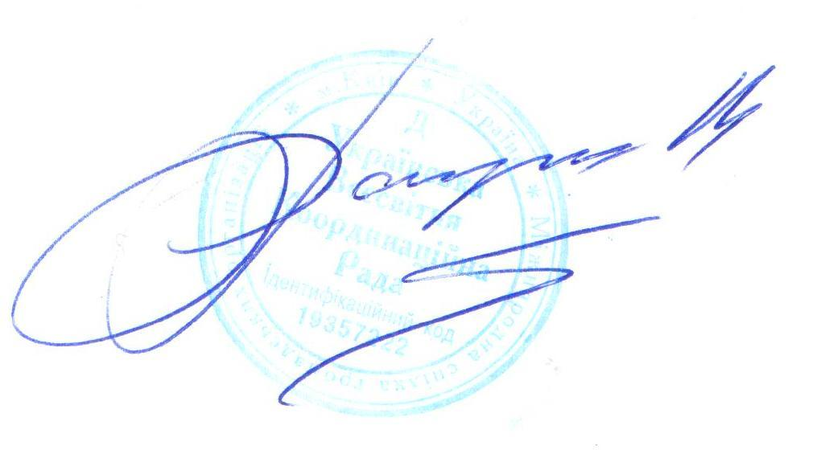

З повагою,
Голова Української Всесвітньої
Координаційної Ради Михайло Ратушний

